Samsung Luncurkan Galaxy Z Flip6 Eksklusif Edisi Olimpiade Paris 2024

Dibuat secara khusus, Galaxy Z Flip6 edisi eksklusif ini akan diberikan ke hampir 17 ribu atlet yang berlaga di Paris 2024, memberikan mereka pengalaman baru yang belum pernah dirasakan sebelumnya.

Jakarta, 12 Juli 2024 – Samsung Electronics Co., Ltd., Worldwide Olympic and Paralympic Partner, mengumumkan Edisi Olimpiade untuk Galaxy Z Flip6 yang dirancang khusus dan dikustomisasi untuk seluruh atlet yang berkompetisi di Olimpiade dan Paralimpiade Paris 2024. Edisi terbaru ini melanjutkan komitmen lebih dari tiga dekade Samsung dalam menyediakan teknologi canggih dan inovasi mobile terdepan untuk mendukung perhelatan olahraga bergengsi ini.

Edisi Olimpiade terbaru untuk Paris 2024 ini merupakan yang edisi pertama yang didukung kemampuan Galaxy AI. Dirancang untuk meningkatkan pengalaman pengalaman para atlet sejak mereka tiba di Paris, ponsel ini adalah yang pertama kali dilengkapi layanan eksklusif dan aplikasi untuk membantu para atlet. Edisi spesial ini juga diberikan Samsung untuk para atlet sebelum diluncurkan dan tersedia secara resmi. Tidak hanya itu, ponsel ini akan menjadi sorotan dan memainkan peran penting di podium Olimpiade.

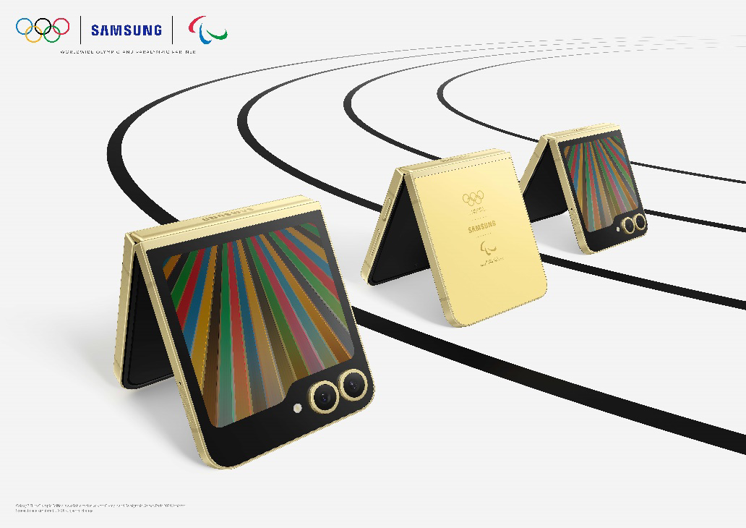
Samsung Galaxy Z Flip6 Edisi Olimpiade hadir dengan desain ringkas dan mencolok dalam warna kuning berhias cincin Olimpiade dan agitos Paralimpiade berwarna emas. Samsung bekerja sama dengan Berluti, desainer pakaian Tim Prancis untuk Pembukaan Paris 2024, untuk menciptakan Flipsuit Case eksklusif bagi setiap ponsel. Dibuat dari kulit Venezia, setiap Flipsuit Case memiliki patina unik dengan campuran warna yang hidup, terinspirasi cincin Olimpiade untuk menandakan semangat dan nilai-nilai Olimpiade.

"Samsung telah berhasil mendobrak batasan teknologi mobile untuk mendukung Olimpiade dan Paralimpiade serta para atlet yang berlaga selama hampir tiga dekade." ujar Stephanie Choi, EVP & Head of Marketing of Mobile eXperience Business di Samsung Electronics. "Kami merasa terhormat dapat menyampaikan inovasi Galaxy terbaru kepada para atlet inspiratif yang berlaga di Paris 2024, dan memberikan mereka kesempatan merasakan langsung kecanggihan dan inovasi di Galaxy Z Flip6, bahkan sebelum peluncuran resminya di pasar. Kami sangat antusias melihat bagaimana teknologi kami membuka berbagai pengalaman baru bagi atlet selama kejuaraan berlangsung, mulai dari menciptakan hubungan yang bermakna, hingga berbagi dan menangkap momen sekali seumur hidup di Paris dan setelahnya."
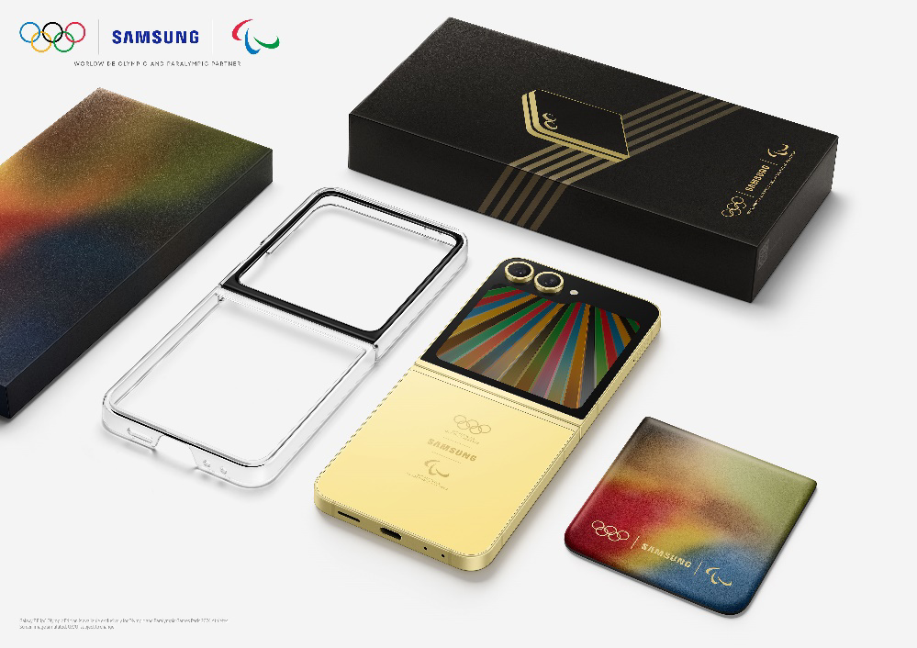

Meningkatan Pengalaman Atlet di Paris 2024 dengan Ponsel yang Disempurnakan Galaxy AI

Keputusan Samsung untuk memberikan edisi terbaru dari portofolio Galaxy ke para atlet sebelum peluncuran resmi dilakukan karena kesadaran pentingnya teknologi Galaxy AI dalam mempercepat era baru komunikasi, produktivitas, dan kreativitas di smartphone. Edisi Olimpiade Galaxy Z Flip6 mencakup beragam inovasi untuk membantu para atlet merasakan pengalaman baru selama berlaga, seperti beberapa fitur Galaxy AI yang membantu komunikasi para atlet untuk dapat saling terkoneksi selama berada di Paris berikut ini:

- Panggilan Live Translate¹ – menerjemahkan secara langsung panggilan pada ponsel ke dalam 16 bahasa berbeda, memberikan atlet kemudahan untuk menghubungi hotline Olimpiade dan kontak lainnya dalam bahasa asli mereka menggunakan panggilan langsung atau aplikasi pihak ketiga.
- Interpreter² – menerjemahkan dengan instan percakapan secara langsung yang sedang dilakukan, memungkinkan para atlet untuk lebih mudah berbincang dengan sesama atlet dan relawan hanya dengan memanfaatkan layar ganda pada ponsel.
- Composer³ – membantu menyusun email dan postingan di media sosial langsung dari aplikasi menggunakan kata kunci sederhana. Fitur ini juga bisa menganalisa postingan di sosial media, untuk memudahkan atlet mengekspresikan kegembiraan mereka pada momen-momen penting kompetisi yang mendebarkan dan menyentuh.

Atlet juga dapat menggunakan Galaxy AI pada edisi khusus ini untuk membantu persiapan kompetisi, meningkatkan kreativitas, hingga menangkap kenangan sekali seumur hidup di Paris 2024, memanfaatkan fitur-fitur berikut:

- Instant Slow-mo⁴ – memungkinkan atlet merekam, membagikan, dan menganalisis performa mereka dalam gerakan lambat, memudahkan mereka untuk menyempurnakan teknik mereka.
- Photo Assist⁵ – memungkinkan atlet memotret momen sempurna setiap saat, dengan cara mengatur ukuran, memposisikan ulang, atau bahkan menghapus objek yang tidak diinginkan dalam foto.

Layanan dan Aplikasi Bawaan untuk Meningkatkan Pengalaman Olimpiade dan Paralimpiade

Untuk membuat penggunaan ponsel lebih mudah bagi para atlet selama di Paris dan di tempat lainnya, setiap Edisi Olimpiade Galaxy Z Flip6 dilengkapi dengan eSIM berisi 100GB data 5G dalam rangka kemitraan dengan Orange, serta garansi internasional Samsung selama dua tahun. Selain itu, untuk memudahkan akses jadwal pertandingan dan berkeliling di venue Olimpiade, beberapa aplikasi resmi Komite Olimpiade Internasional (IOC) seperti Athlete 365⁶, Olympic Shop, Paris 2024, Transport Accred App, dan hotline IOC juga terdapat dalam ponsel.

Melalui Samsung Wallet⁷, telepon ini juga akan dilengkapi dengan kartu akses transportasi umum tanpa batas, dalam rangka kemitraan dengan Île-de-France Mobilités (IDFM), sehingga para atlet dapat berkeliling kota Paris dan sekitarnya.

Untuk memberikan pengalaman yang personal dan menyenangkan bagi para atlet, setiap Edisi Olimpiade Galaxy Z Flip6 akan dilengkapi dengan serangkaian aplikasi interaktif bertema Paris 2024. Termasuk PinQuest dan Galaxy Experience untuk mengumpulkan dan bertukar pin secara nyata dan digital, Olympic Go!, permainan resmi Olimpiade, dan Galaxy Skateboard, permainan baru yang menampilkan maskot Paris 2024, Phryges.

Berbagi Momennya dari Podium di Detik Kemenangan

Berdiri di puncak podium Olimpiade dan Paralimpiade saat upacara pemberian medali dan menyadari terwujudnya impian seumur hidup adalah salah satu momen paling emosional dan berkesan yang bisa dialami seorang atlet. Biasanya momen ini difoto oleh media karena atlet dilarang membawa barang pribadi termasuk ponsel mereka saat melakukan selebrasi, sehingga momen ini selalu diabadikan dari jarak jauh dan bukan melalui lensa pribadi atlet.

Untuk pertama kalinya dalam sejarah Olimpiade dan Paralimpiade, Samsung akan menyediakan Galaxy Z Flip6 Edisi Olimpiade untuk digunakan di podium pada Paris 2024, sehingga atlet dapat menangkap kenangan dan emosi mereka langsung dari ponsel mereka sendiri melalui selfie kemenangan. Teknologi yang dimiliki Samsung akan memetakan dan mengurutkan selfie atlet berdasarkan cabang olahraga dan mengunggahnya ke Athlete365 secara real-time, yang memungkinkan atlet untuk menyimpan dan membagikan momen ikonik mereka kepada keluarga dan penggemar.

Galaxy Z Flip6 Edisi Olimpiade akan dipamerkan di Olympic™ rendezvous @Samsung, termasuk di Champs-Elysees 125, mulai tanggal 12 Juli. Dalam kerjasama dengan IOC dan International Paralympic Committee (IPC), para atlet akan menerima Galaxy Z Flip6 Edisi Olimpiade mereka dari Samsung mulai tanggal 18 Juli.

Tentang Samsung Electronics Co., Ltd.
Samsung menginspirasi dunia dan membentuk masa depan dengan ide dan teknologi transformatif. Perusahaan ini mendefinisikan ulang dunia TV, smartphone, perangkat wearables, tablet, peralatan rumah tangga, sistem jaringan, memori, LSI sistem, foundry, LED, serta menghadirkan pengalaman terhubung yang mulus melalui ekosistem SmartThings dan kolaborasi terbuka dengan para mitra. Untuk berita terkini, silakan kunjungi newsroom Samsung di news.samsung.com.

Tentang Keterlibatan Samsung dalam Olimpiade
Samsung telah menjadi Worldwide Olympic Partner sejak Olimpiade Musim Dingin Nagano 1998. Selama lebih dari 25 tahun, atlet dan penggemar telah mempercayai teknologi mobile yang transformative dari Samsung. Berbagi semangat Olimpiade secara global dan terus membentuk masa depan digital Olimpiade Paris 2024 dan seterusnya. Komitmen perusahaan terhadap Olimpiade akan segera memasuki dekade keempat kemitraannya dan akan berlanjut hingga Los Angeles 2028. Inovasi bermakna Samsung dalam kategori peralatan komunikasi dan komputasi nirkabel, termasuk peralatan yang menampilkan AI, virtual reality, augmented reality dan 5G, akan terus mengubah cara dunia merasakan Olimpiade.,

¹Live Translate hanya tersedia pada aplikasi-aplikasi Samsung yang terpasang sebelumnya dan beberapa aplikasi pihak ketiga. Dukungan dapat bervariasi menurut wilayah. Beberapa bahasa mungkin memerlukan unduhan paket bahasa. Ketersediaan layanan dapat bervariasi menurut bahasa. Ketepatan hasil tidak dijamin.

²Interpreter memerlukan login Akun Samsung. Beberapa bahasa mungkin memerlukan unduhan paket bahasa. Ketersediaan layanan dapat bervariasi menurut bahasa. Ketersediaan dan fitur yang didukung dapat bervariasi menurut negara, wilayah, atau operator. Ketersediaan bahasa yang didukung dapat bervariasi. Ketepatan hasil tidak dijamin.
³Composer memerlukan koneksi jaringan dan login Akun Samsung. Ketersediaan layanan dapat bervariasi menurut bahasa. Ketepatan hasil tidak dijamin.
⁴Fitur Instant Slow-mo tersedia pada Samsung Video Player dan Samsung Gallery. Mungkin tidak tersedia pada beberapa jenis file video. Ketepatan hasil tidak dijamin.
⁵Fitur-fitur untuk Photo Assist memerlukan koneksi jaringan dan login Akun Samsung. Pengeditan dengan Generative Edit menghasilkan foto yang diubah ukurannya hingga 12MP. Tampilan watermark terlihat pada hasil gambar yang disimpan untuk menandakan bahwa gambar tersebut dihasilkan oleh AI. Ketepatan dan keandalan hasil tidak dijamin.
⁶Athlete365 adalah komunitas resmi atlet Olimpiade yang dibuat untuk memperluas komunitas atlet Olimpiade dan meningkatkan kualitas hidup atlet. Ini memberikan dukungan kepada atlet Olimpiade dalam perjalanan mereka menuju Olimpiade dan setelahnya dengan menyediakan ruang digital dan fisik di mana mereka dapat belajar, mengekspresikan diri, dan terhubung dengan komunitas atlet yang lebih luas.
⁷Minuman gratis akan tersedia dari 26 Juli hingga 8 September 2024 dan manfaat akses transportasi umum gratis akan tersedia dari 15 Juli hingga 15 September 2024.

Untuk keterangan lebih lanjut:
Fia Handayani  Public Relations Manager  Samsung Electronics Indonesia  Email: f.handayani@samsung.com | Maghfira Tabrani  Manager  Carl Byoir  Email: maghfira.tabrani@carlbyoir.com

